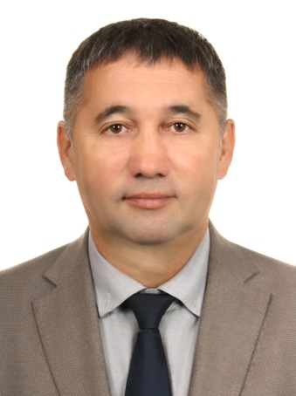

Отчет о деятельности депутата Думы г.Нефтеюганска VI созыва Андреева Сергея Васильевича
за Октябрь - Декабрь 2017 года

Уважаемые избиратели! Предлагаю вашему вниманию отчет о моей деятельности за Октябрь - Декабрь 2017 года. В соответствии п.6 ст.22 Устава города Нефтеюганска формами депутатской деятельности депутата Думы города являются:
- участие в заседаниях Думы города;
- участие в работе постоянных комиссий, рабочих групп и иных органов, создаваемых Думой города;
- участие в выполнении поручений Думы города;
- обращение с депутатским запросом;
- обращение к должностным лицам органов местного самоуправления города Нефтеюганска;
- работа с избирателями.
Депутат Думы города отчитывается о своей деятельности перед избирателями своего избирательного округа не реже одного раза в год в соответствии п.1 ст.22.1 Устава города Нефтеюганска.
Буду рад принять все объективные предложения, замечания и пожелания от каждого избирателя, кто познакомится с содержанием настоящего отчета и обратиться ко мне в любой форме по адресу: 628310, Ханты-Мансийский автономный округ – Югра, г. Нефтеюганск, ул. Ленина здание 7, тел. 89028521818Sergeyandreev68@mail.ru Контактные данные помощников депутата: 89224455111 ,agg77@mail.ru Гончаров Андрей, 89825193131, boiko88@bk.ru Бойко Сергей

Отчет
о количестве и тематике обращений граждан
к депутатам Думы города
за 2017 год

1 | Жилищные | 1
2 | Вопросы благоустройства города и градостроительной деятельности | 11
3 | Социальные вопросы, в том числе | 10
3.1 | Вопросы образования  (дошкольного, среднего, высшего) | 3
3.2 | Вопросы поддержки многодетных семей | 2
4 | Здравоохранение | 1
5 | Трудоустройство, другие вопросы трудового права | 3
6 | Предпринимательство и потребительский рынок, в том числе | 7
6.1 | Организация работы торговых предприятий и предприятий общественного питания | 3
6.2 | Землеустройство и землепользование | 2
7 | Вопросы правопорядка (УВД, ГИБДД) | 2
8 | Другие вопросы | 5
 | ИТОГО | 40
 | Из них письменных заявлений | 6
 | Из них принято граждан на личных приемах | 20
 | Решено положительно | 6

Принял участие в организации Фестиваля забытых ремесел «Возвращение к истокам», который состоялся 2 декабря 2017 года, 13.00 часов в культурном центре «Юность». Участниками мероприятия были национальные общественные организации города Нефтеюганска и Нефтеюганского района, города Сургута, города Лангепаса.
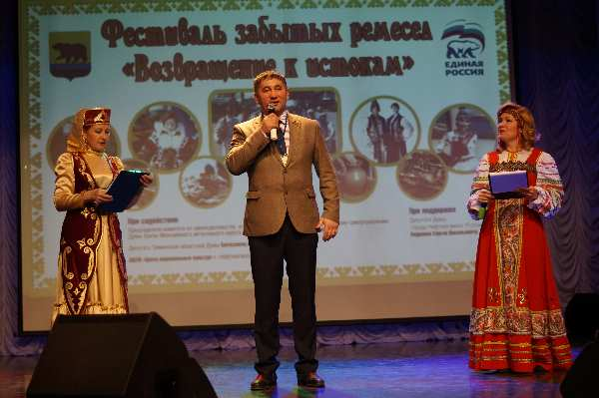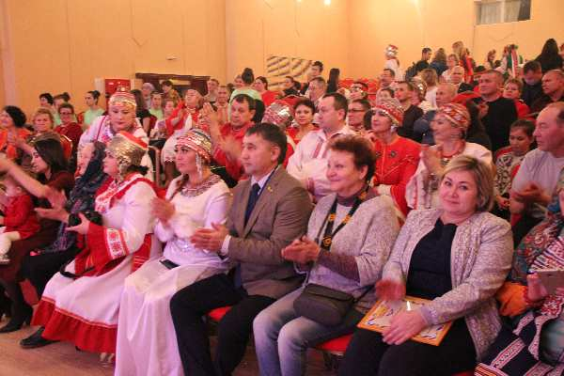
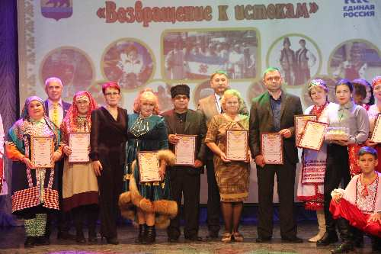
12 декабря 2017г. организовал в школу сельского поселения Сингапай проект "Музей в чемодане". Необычные гости прибыли из Лянторского хантыйского этнографического музея и Русскинского музея Природы и Человека им. А.П. Ядрошникова.
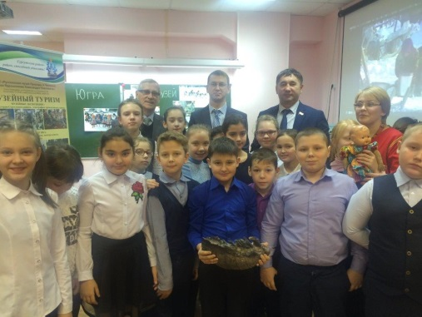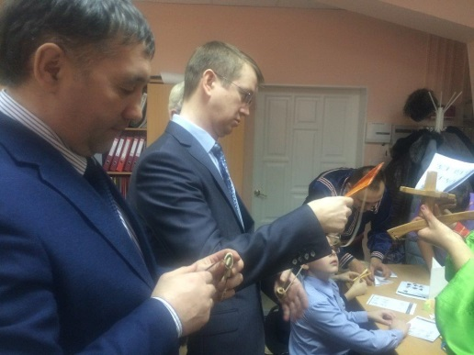
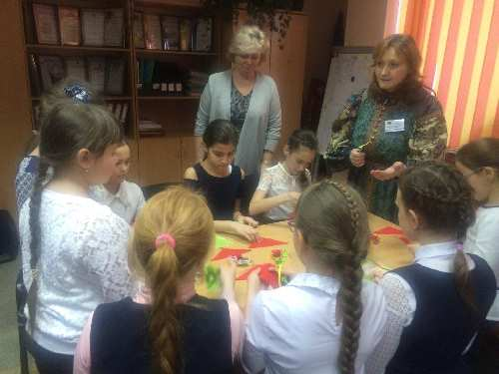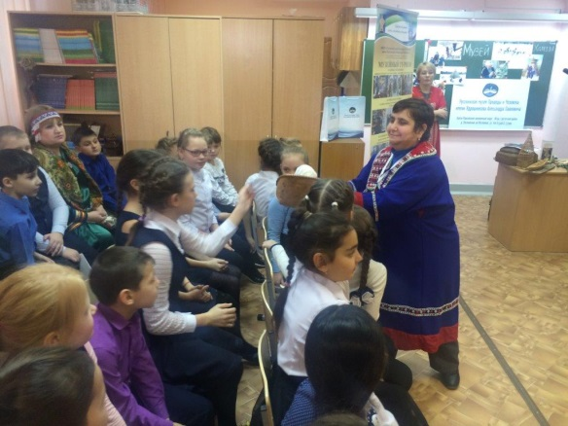

В рамках проекта, победившего в муниципальном конкурсе Нефтеюганского района на предоставление субсидий НКО на организацию социально значимых услуг в сфере культуры, в Пойковской школе №4 21 декабря 2017г состоялось спортивно-массовое мероприятие «Встреча поколений». Главная цель проекта – патриотическое воспитание подрастающего поколения.
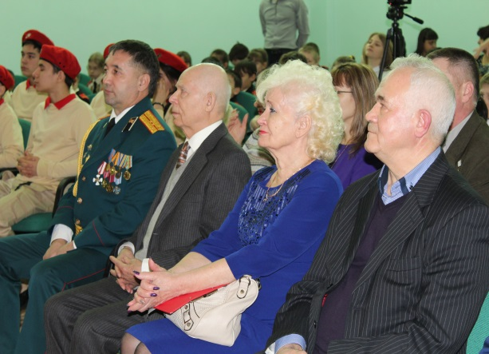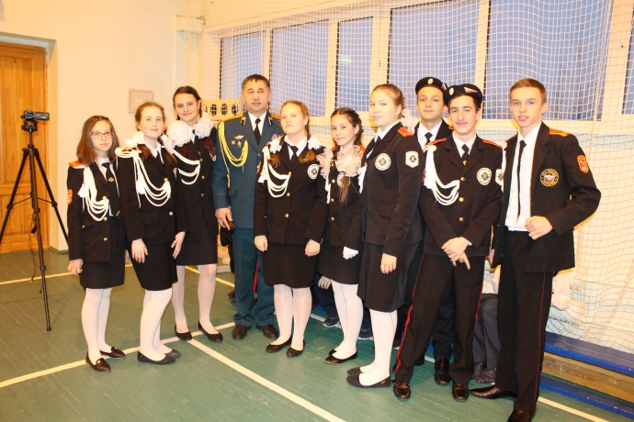
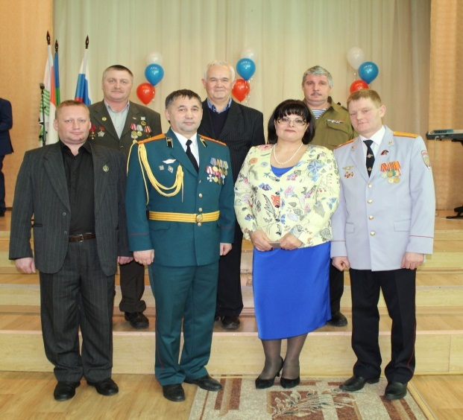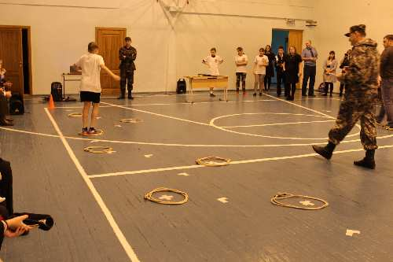
Совместно с ансамблем русской песни «Звонница» 25.12.2017г провели праздник «Коляда»
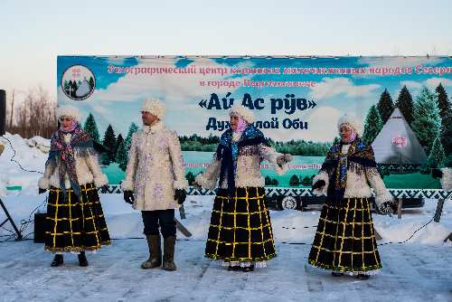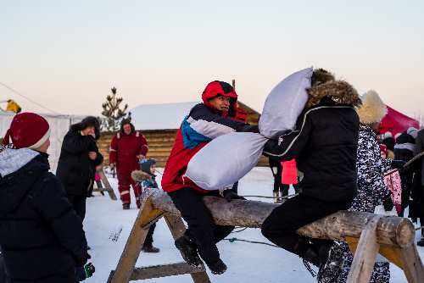
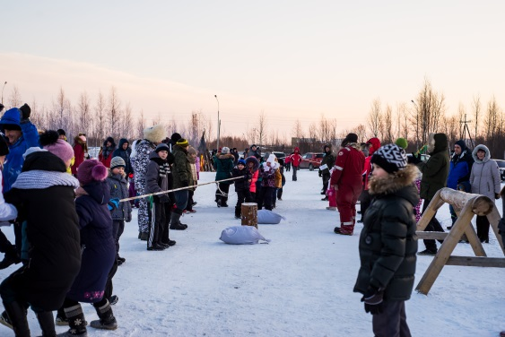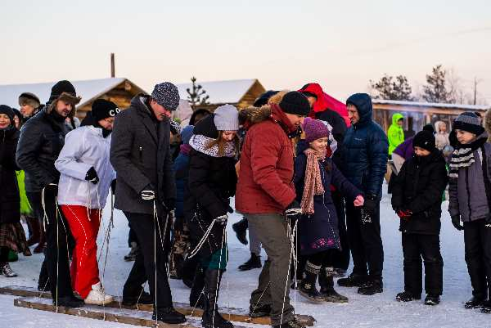

Награды и поощрения
1.Награжден Благодарственным письмом Председателя Думы города Нефтеюганска за активное участие в общественной жизни города и в связи 50 –летием со дня образования города Нефтеюганска.
2. Награжден медалью «За боевое содружество» за укрепление взаимодействия между субъектами Российской Федерации
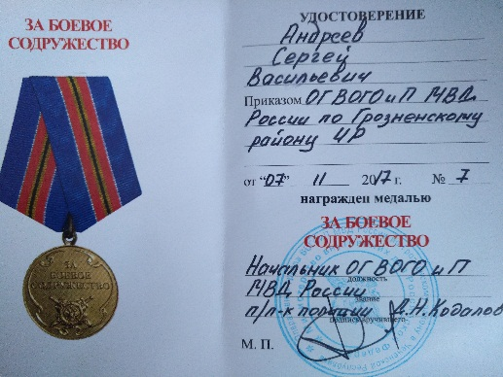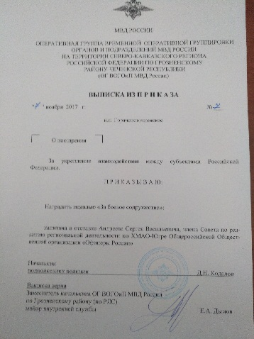

С октября 2017 года вошел в состав постоянной комиссии Думы города по бюджету и местным налогам. Комиссия по бюджету и местным налогам осуществляет деятельность по следующим направлениям:
1) финансово-бюджетные вопросы и контроль за исполнением бюджета города;
2) освоение бюджетных средств, предусмотренных на реализацию долгосрочных муниципальных программ;
3) вопросы организации и осуществления бюджетного процесса в городе Нефтеюганске;
4) налоговая политика;
5) ценные бумаги;
6) вопросы страхования;
7) по поручениям Думы города решение иных вопросов, относящихся к ведению комиссии.
Основными вопросам работы комиссии за отчетный период стали:
-внесение изменений в Положение о порядке, размерах и сроке уплаты в бюджет города Нефтеюганска части прибыли от использования муниципального имущества, находящегося в хозяйственном ведении муниципальных унитарных предприятий города Нефтеюганска;
-отчет об исполнении бюджета города Нефтеюганска за 9 месяцев 2017 года;

-внесение изменений в бюджет города Нефтеюганска на 2017 год и плановый период 2018 и 2019 годов.
-предварительные итоги социально-экономического развития города Нефтеюганска за январь-сентябрь 2017 года и ожидаемые итого социально-экономического развития за 2017 год.

-прогноз социально-экономического развития города Нефтеюганска на 2018 год и плановый период 2019 и 2020 годов.
-разработка и утверждении плана работы комиссии по бюджету и местным налогам на 2018 год.

-бюджет города Нефтеюганск на 2018 год и плановый период 2019 и 2020 годов.

За отчетный период принял участие в заседаниях постоянных комиссий: по бюджету и местным налогам – 3; по социальным вопросам – 3; по экономическому развитию – 4; по городскому хозяйству – 4; по вопросам местного самоуправления – 4. А также в заседаниях депутатских слушаний – 4 и заседаниях Думы города - 5.
Принимали активное участие в общественных мероприятиях города, в том числе приуроченных к празднованию 50-летнего юбилея города Нефтеюганска, во встрече с Губернатором Ханты-Мансийского автономного округа-Югры и его заместителями, с депутатом Государственной Думы Российской Федерации П.Н.Завальным, а также в иных официальных и торжественных мероприятиях Ханты-Мансийского автономного округа-Югры.

